Die Mahlzeiten – posiłki
das Frühstück - śniadanie
das Mittagessen - obiad
der Nachtisch - deser
das Abendbrot / das Abendessen – kolacja
Zapoznaj się ze słownictwem - podręcznik str. 62 – 63.
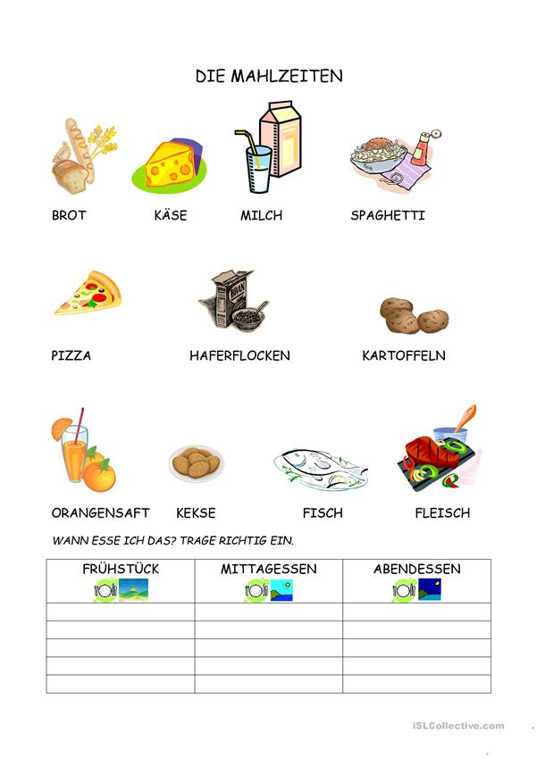

Obejrzyj prezentację „Essen in Deutschland: Einkaufen und Kochen” pod następującym linkiem.
https://www.youtube.com/results?search_query=Essen+in+Deutschland%3A+einkaufen+und+kochen
essen – jeść
trinken – pić
einkaufen – robić zakupy
kochen – gotować

Zrób ćwiczenia: 1, 3 i 4 str. 64 (ćwiczeniówka)

